- 目前权限申请仅面向已有OA办公权限的老师开放，，如果是无岗位的老师想要申请，则须有同单位有权限的老师代替申请。

- 登录系统以后，点击右上角系统管理->权限申请->权限申请


- 根据需要选择申请类型，是新申请，还是变更还是停用。


- 权限申请（自申请）

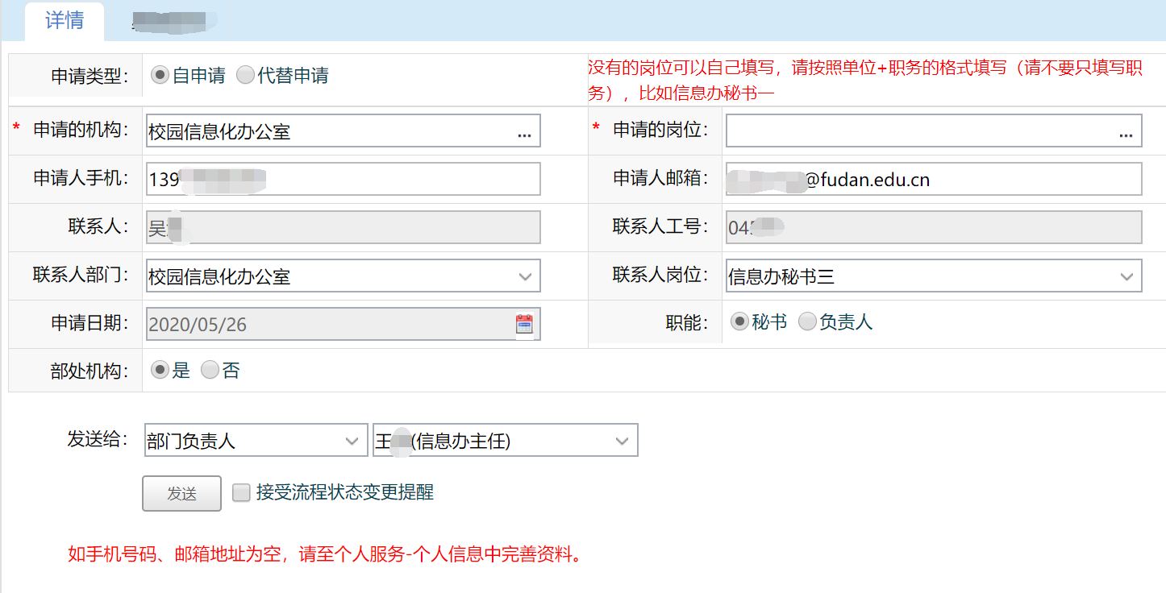先选择要申请的部处院系名称，再选择需要申请的岗位名称：

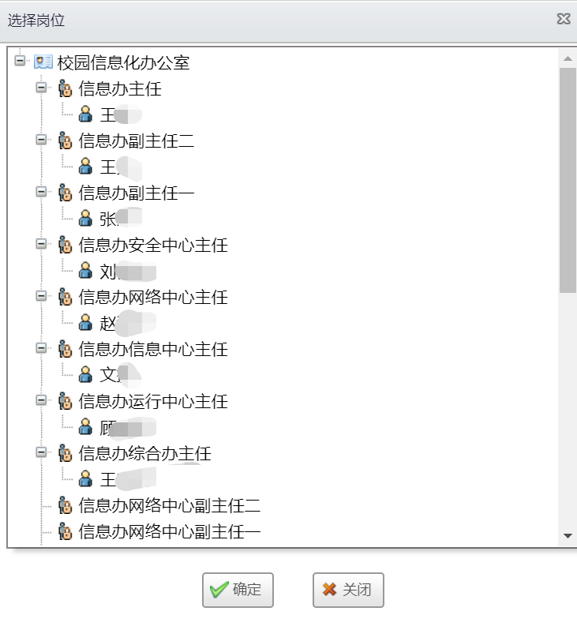
选中岗位，然后选择职能（是秘书还是负责人，一般都是秘书）和是否部处机构（所在单位是否部处），即可提交给审稿人审稿，等审稿人审完即会发送学校办进行处理。
申请时，如果岗位下为空，则直接申请，如果岗位下有人，申请通过以后，岗位下原有的老师会被替换为申请人。申请人原有岗位不会受到影响。如果想要申请的岗位以前没有申请过，不在单位岗位列表之内，则无需选择，在“申请的岗位”一栏直接填写新岗位名称即可。

- 权限申请（代替申请）

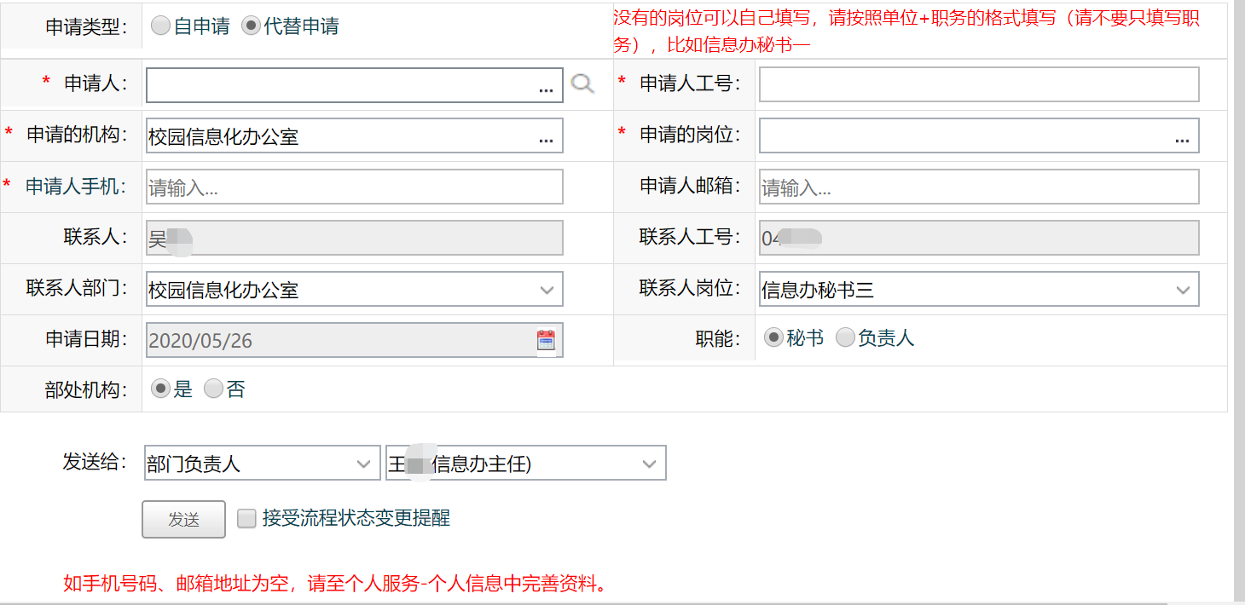
代替申请基本和自申请相同，只是要多填写申请人和申请人工号，可点击申请人填写栏边上的“…”进行查询

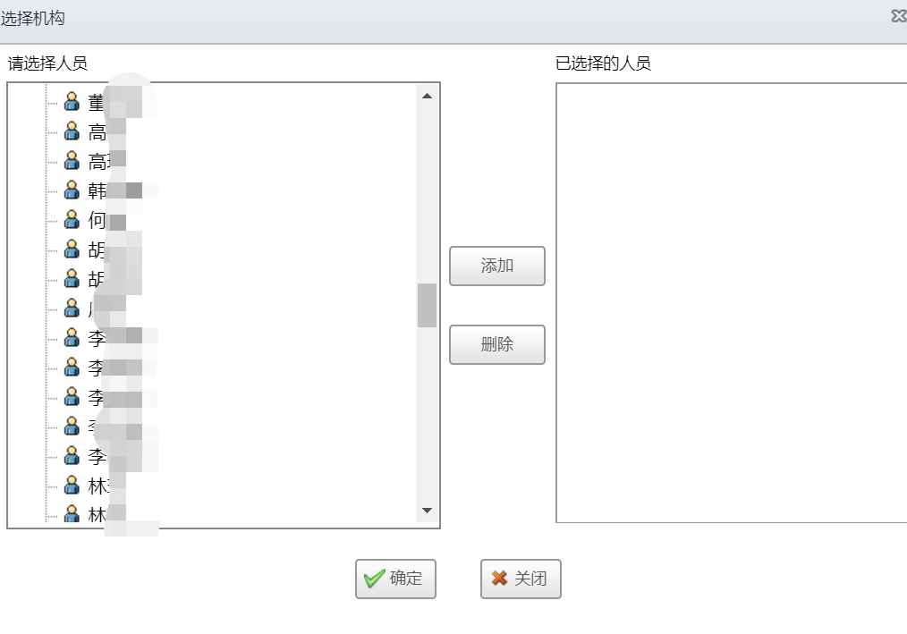
然后选中人员添加，工号即能自动获取。
其他步骤都和第4步权限申请（自申请）相同。

- 权限变更（自申请）

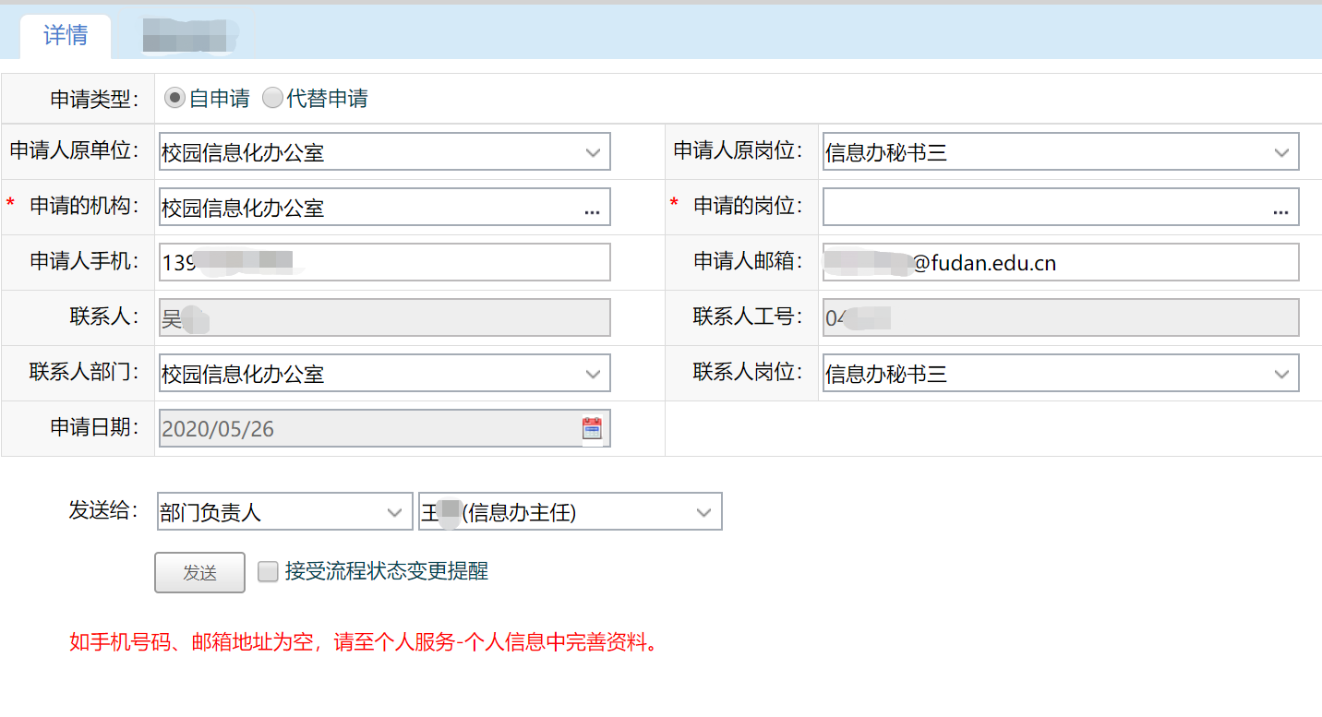
权限变更和自申请
先选择要申请的部处院系名称，再选择需要申请的岗位名称：

选中岗位以后即可提交给审稿人审稿，等审稿人审完即会发送学校办进行处理。
申请时，如果岗位下为空，则直接申请，如果岗位下有人，申请通过以后，岗位下原有的老师会被拿下换成申请人。申请人原有岗位权限会被直接取消。如果是新的岗位可以不选择，直接填写申请。

- 权限变更（代替申请）

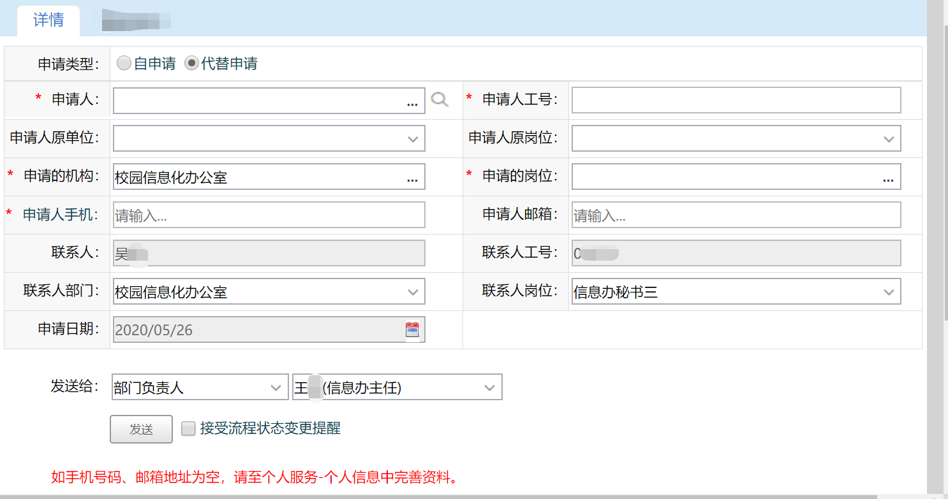
权限变更也可代替申请，选择代替申请以后，选择好申请人，即可自动获取申请人的工号，原单位和原岗位，然后填写申请人手机发送给部门负责人即可，流程会继续流转下去。

- 权限停用（自申请）
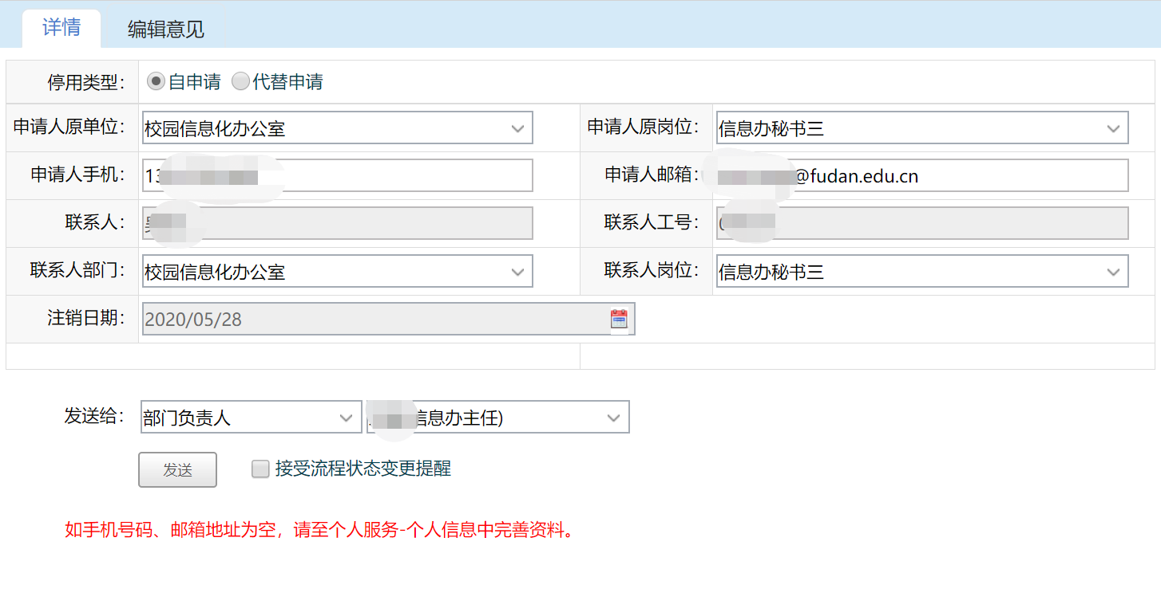
权限停用自申请非常方便，只要核对信息是否正确然后发送给部门负责人即可。

- 权限停用（代替申请）
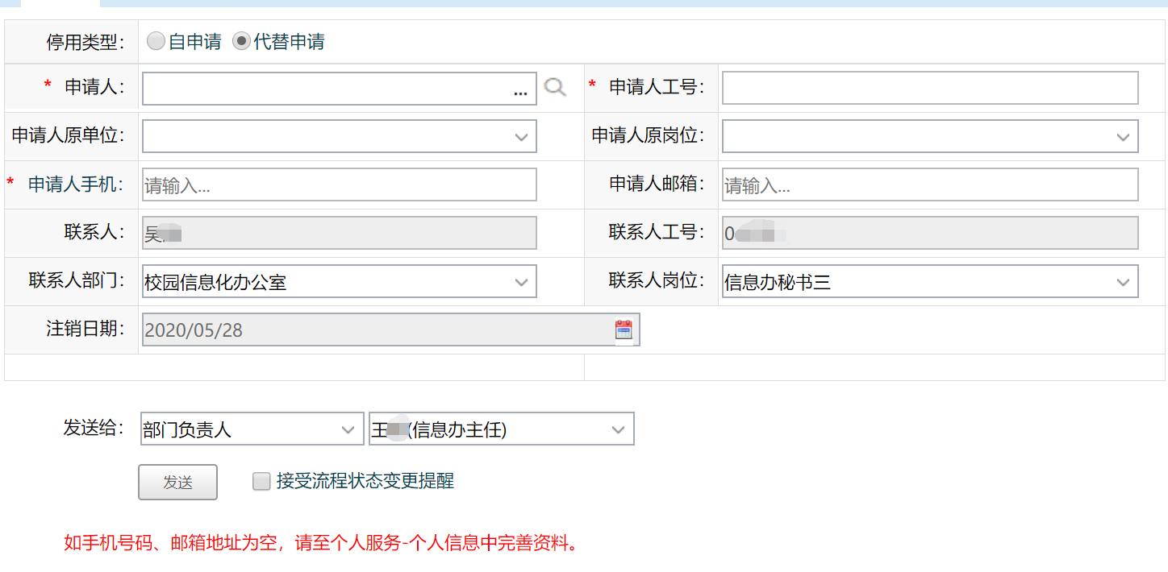
权限停用代替申请时候，先选择申请人，然后核对申请人的工号、单位、岗位正确无误即可，填写好手机即可发送出去继续流程下一步。

